Домашняя работа
Несмотря на широкое использование компьютеров в обработке статистической информации, часто сбор информации производится без их помощи, вручную с помощью условных рисунков. Считать удобно пятерками или десятками.
Способ 1: «Забор»
Способ 2: «Конвертики».
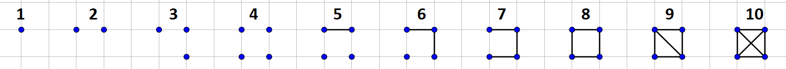
Задача 1. Продавец в сувенирном киоске подсчитал, сколько каких сувениров продано. Заполните графу «Всего».

Учетная ведомость продажи сувенирной лавки FIFA-2018
№ | Наименование | Цена,р | Продано | Всего | Выручка
1 | Брелок сувенирный FIFA 2018 "Мяч 3D" | 630
2 | Магнит сувенирный FIFA 2018 "Кубок" | 140
3 | Мяч футбольный FIFA 2018 Zabivaka | 580
4 | Майка женская ЧМ 2018 FIFA | 1000
5 | Альбом с 15 наклейками Panini | 80
6 | Подарочная монета ЧМ по футболу FIFA 2018 в России | 150

Задача 2. Завуч школы, используя журналы 7 классов, подсчитал количество разных отметок, которые получили семиклассники за годовую контрольную работу по математике. Заполните графу «Всего».
Таблица 2:
Успеваемость учащихся параллели
№ | успеваемость | встретилось | Всего
1 | Пятерок
2 | Четверок
3 | Троек
4 | Двоек

Задача 3 Продавец в магазине в небольшой таблице подсчитывает количество проданных мягких игрушек и выручку от их продажи.

 |  | Число: | 24 сентября 2018 г.
 | Товар | Цена,р. | Штук | Всего | Выручка
1 | Кот Барсик, 19 см | 900 |  | 6 | 5400
2 | Котёнок белый, 15 см | 210
3 | Мишка Потап, 9 см | 120 |  | 13 | 1560
4 | Заяц с барабаном, 35 см | 1930 |  | 2 | 3860
5 | Крошка Енот, 18 см | 699 |  | 5 | 3495
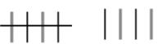

а) Сколько всего 24 сентября было продано игрушек «Котёнок белый»?

б) Какую сумму в этот день выручил магазин от продажи игрушек «Котёнок белый»?

Задача 4 Продавец в магазине в небольшой таблице подсчитывает количество проданных мягких игрушек и выручку от их продажи.

 |  | Число: | 25 сентября 2018 г.
 | Товар | Цена,р. | Штук | Всего | Выручка
1 | Кот Барсик, 19 см | 900 |  | 6 | 5400
2 | Котёнок белый, 15 см | 210 |  | 14 | 2940
3 | Мишка Потап, 9 см | 130
4 | Заяц с барабаном, 35 см | 1930 |  | 2 | 3860
5 | Крошка Енот, 18 см | 699 |  | 5 | 3495

а) Сколько всего 25 сентября было продано игрушек «Мишка Потап»?

б) Какую сумму в этот день выручил магазин от продажи игрушек «Мишка Потап»?

